Production horlogère automatisée de Lécureux: flexible, rapide et confortable grâce à la commande X20 de B&R
Production horlogère automatisée de Lécureux: flexible, rapide et confortable grâce à la commande X20 de B&R
Les tapis de montage automatique pour les travaux d’horlogerie proviennent de Bienne. Pour répondre aux exigences toujours grandissantes de flexibilité, de rapidité et de précision, toutes les nouvelles conceptions de Lécureux sont réalisées et automatisées par B&R, de même que les établis horlogers Author.
Ce système d’établi de montage prévu pour les travaux horlogers peut être utilisé seul, comme élément combiné à d’autres stations de travail ou bien comme ligne de montage entière. Toutes les stations, qu’elles soient manuelles, semi-automatiques ou automatiques sont contrôlées et surveillées par B&R par le biais d’une commande programmable X20CP1584. Les entrées et sorties sont régies par Powerlink. Les moteurs pas à pas pour les outils de levage et leur automatisme de commande proviennent eux aussi du portfolio de B&R.
Les performances du nouvel établi Author ont considérablement augmenté grâce aux automatismes B&R. La rapidité ainsi que la précision du positionnement sont plus élevées que sur le modèle précédent et la traçabilité des données a été améliorée. De plus, l’utilisateur d’un nouvel établi Author a plus de possibilités dans cette configuration.

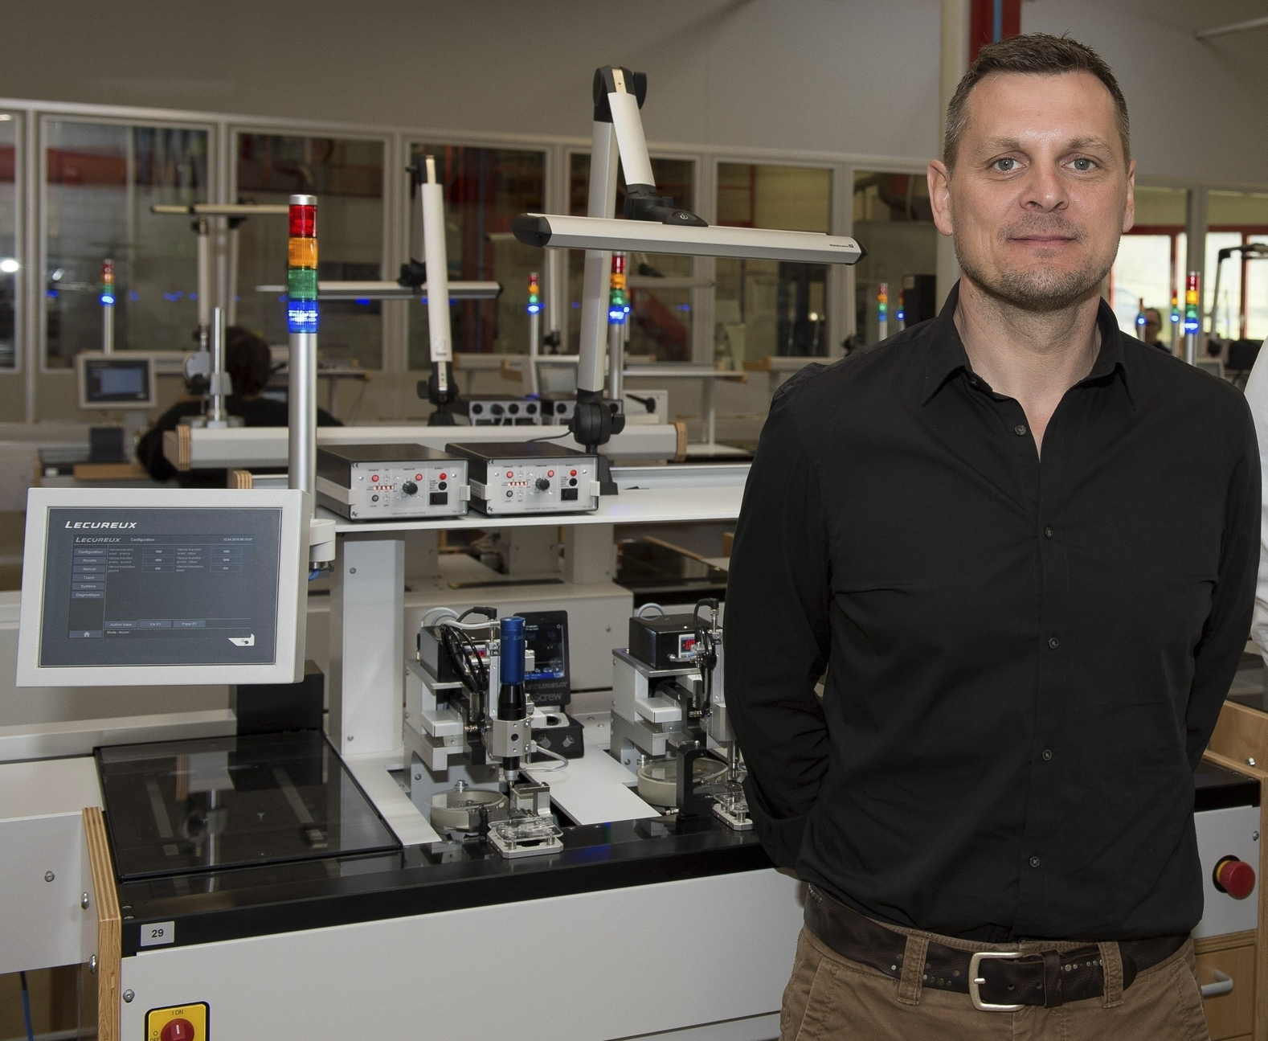
« Nous sommes équipés en flexibilité pour les tâches du futur grâce aux techniques de commande B&R», confirme Daniel Affolter, directeur de Lécureux. Photo : Daniel Christen pour B&R.
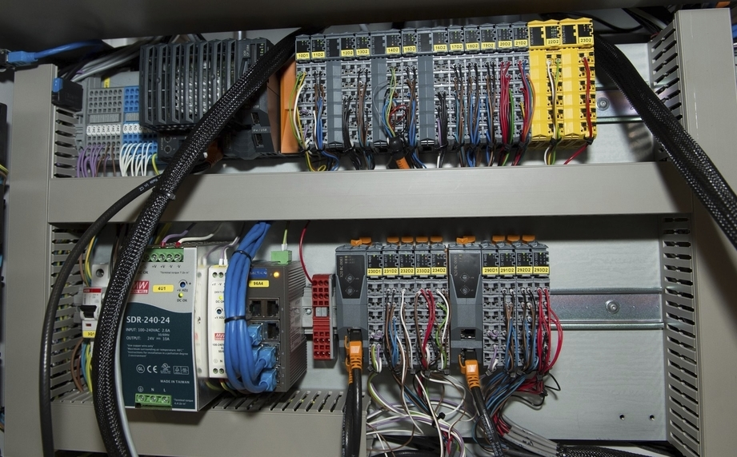
Aperçu du cœur de l’établi de montage Author de l’entreprise Lécureux SA. Photo : Daniel Christen pour B&R

A propos de B&R
B&R est une société d'automatismes innovante ayant son siège social en Autriche et disposant d'agences partout dans le monde. Comptant parmi les leaders de l’automatisation industrielle, B&R allie technologies avancées et ingénierie de haut niveau pour fournir à ses clients, dans la quasi-totalité des industries, des solutions complètes pour l’automatisation de machines et de lignes de fabrication, le contrôle de mouvements, la visualisation et la sécurité intégrée. Avec des standards de communication industrielle comme POWERLINK et openSAFETY, et également le puissant environnement de développement logiciel Automation Studio, B&R façonne l'avenir de l'ingénierie des automatismes. Restant une des sociétés les plus en pointe dans le domaine de l'automatisation industrielle, B&R puise sa capacité d'innovation dans sa volonté de simplifier les processus et d'aller au-delà des attentes des clients.
Pour plus d'informations : www.br-automation.com

